2020年户外大型广告拆除经费项目
绩效评价报告

为加强财政支出管理，提高财政资金使用效益，根据《财政部关于印发<项目支出绩效评价管理办法>的通知》（财预〔2020〕10号）、《中共福建省委 福建省人民政府关于印发<全面实施预算绩效管理的实施意见>的通知》（榕委发〔2019〕5号）、《中共福州市委 福州市人民政府关于印发<全面实施预算绩效评价管理的方案>》（榕委发〔2019〕9号）、《福州市财政局关于印发<福州市市直部门预算绩效评价管理暂行办法>的通知》（榕财统〔2020〕13号）等有关文件规定，绩效评价组于2021年6月21日至2021年6月23日对2020年“户外大型广告拆除经费”项目开展绩效评价。收集项目的相关资料,对项目资金管理、项目业务管理、项目完成质量、各项制度落实及产生的社会效益等情况进行绩效评价。现将评价情况报告如下：
一、项目基本情况
（一）项目实施背景
随着福州城市化进程的不断加快，快速成长的户外广告行业对当前福州城市的形象产生了广泛的影响。但由于户外广告在规划、监管和行政执法等方面均存在漏洞和瑕疵，导致不少户外广告不但没有为城市形象锦上添花，还影响了城市建筑的美观感和市民生活的舒适度。习近平总书记指出，“城市管理应该像绣花一样精细”，城市越发展，越需要讲精细、讲智慧、讲法治；城市空间布置中的户外广告是城市基础设施和景观布局的重要构成部分，治理和拆除违章设置的户外广告是维持城市规范化建设的重要举措，是维护福州城市形象和法治化进程的重要保障。
（二）项目主要内容
根据福州市城市管理综合执法支队“三定方案”和《福州市市区户外广告设置与管理办法》，依法拆除违规设置的户外广告牌是支队主要职责之一，主要工作内容包括受理群众户外广告设置投诉件、办理市建设局移送未经审批的广告案件、拆除涉及安全隐患和违法设置的户外广告牌等。本次绩效评价针对“广告拆除项目”支出而开展，促进该项目资金的支出管理，强化支出责任，建立依法、科学、合理、规范的财政支出绩效评价体系，控制节约成本，提高财政资金使用效益，推动城市管理精细化水平和综合执法能力，提高依法行政的工作实效。
（三）项目实施情况
1.项目实施流程
项目实施过程包括项目预算编制及批复、项目招投标工作、案件执法程序、实施标的物拆除、拆除物入库管理及拍卖等。
2.项目资金管理
支队严格执行国家有关法律、行政法规和财务规章制度，合理编制项目资金预算，加强预算审核，严格预算执行，根据批准的项目概(预)算做好核算管理，及时掌握建设进度，做好核算资料档案管理，及时办理工程价款结算，确保经费支出的合法性、合规性、合理性及安全性。
（四）资金投入和使用情况
“户外大型广告拆除经费”2020年资金计划160万元，其中：本级财政当年预算预算资金160万元，以前年度结转0万元，其它来源资金0万元。实际到位资金90.1万元，其中：本级财政当年预算预算资金90.1万元，以前年度结转0万元，其它来源资金0万元。当年实际支出90.1万元，其中：本级财政当年预算90.1万元、以前年度结余结转0万元，其它来源资金0万元。当年预算结余69.9万元，其中：本级财政当年预算69.9万元、以前年度结余结转0万元、其它来源资金0万元。
（五）项目绩效目标
1.总体目标
依法拆除违规设置的户外广告牌，进一步消除安全隐患，维护市容秩序，打造整洁美观的城市环境。
2.年度目标完成情况：
依据本次评价组对“户外大型广告拆除经费”具体执行情况进行评价，总体状况较好，基本达到预期效果。具体如下：
一级指标 | 二级指标 | 三级指标 | 指标解释 | 目标值 | 目标完成值
产出指标 | 成本指标 | 预算执行率 | 当年预算对应的实际支出数/当年部门预算批复数×100% | ≥95% | 56.31%
产出指标 | 时效指标 | 目标完成率 | 实际完成目标数/财政部门批复的绩效目标数×100% | =100% | 81.82%
产出指标 | 数量指标 | 资金结算（拨付、下达）准确率 | 实际结算金额/合同约定应结算金额×100% | ≥95% | 100%
产出指标 | 数量指标 | 案件办结率 | 办结案件数量占立案案件总数的比率 | ≥86% | 92.40%
产出指标 | 数量指标 | 第三方评审项目占比数 | 第三方评审项目/项目总数×100% | =100% | 100%
产出指标 | 质量指标 | 制定工作方案数量 |  | ≥3.00份 | 6份
产出指标 | 质量指标 | 拆除广告牌数量 |  | ≥300.00面 | 1011面
效益指标 | 经济效益指标 | 项目实施过程缴纳税收 | 项目实施过程中由施工方实际缴纳的税收 | ≥50000.00元 | 74272.72元
效益指标 | 经济效益指标 | 合同履约保证金上缴财政比率 | 实际上缴财政的合同履约保证金/应上缴财政的合同履约保证金 | =100% | 100%
效益指标 | 社会效益指标 | 项目实施过程中因结算不及时发生的诉讼纠纷数 |  | ≤0.00件 | 0件
效益指标 | 社会效益指标 | 吸引就业人员 | 项目实施过程中就业人员数 | ≥8.00人次 | 8人次

二、绩效评价工作开展情况
（一）绩效评价目的、对象和范围
1.绩效评价目的
全面评价2020年“户外大型广告拆除经费”绩效目标的实现情况，了解制度建设、资金的使用、产出、效益等执行情况，发现存在问题，提出改进建议，进一步提高项目管理水平，规范财政支出行为，提高财政资金效益，优化财政支出结构,为完善政策、提升实施效果以及增强财政资金使用效益提供参考。
一是通过全面评价“户外大型广告拆除经费”绩效评价，形成真实完整、数据准确、分析透彻、逻辑清晰、客观公正的绩效评价结论，为后期强化预算绩效管理提供重要依据。通过绩效评价，可以从效率的角度分析，准确掌握项目年度绩效目标的完成情况、资金安排使用的运行情况、政策措施落实情况等，发现目标与现实之间的差异程度，总结项目管理中的经验和教训，为后续项目管理提供有益借鉴。
二是通过对项目绩效评价，督促项目实施单位提升项目实施水平。一方面通过考核项目绩效目标的完成程度，增强项目实施单位对财政资金使用的责任感，规范资金管理，确保资金安全与高效使用。另一方面考核评价项目管理工作的运行绩效，考察和反映项目资金产生的实际效益，分析资金使用后对项目的影响，对后续项目实施提供及时、有效的信息和决策依据。
三是通过对预算资金的产出和结果进行评价，发现预算执行、资金使用管理中存在的问题，优化资金资源，提高资金使用效率，为下一年度预算安排提供参考依据。
2.绩效评价对象和范围
绩效评价对象为福州市城市管理综合执法支队。评价范围为项目单位使用资金情况、项目产出情况、产生的效益及受益群体的满意度调查。
（二）绩效评价原则、评价思路、评价指标体系及评价方法
1.绩效评价原则
（1）科学规范原则：按照科学可行的要求，严格执行规定的评价程序，采用定量与定性分析相结合的方法；
（2）公正公开原则：以事实为依据，以规范为准绳，真实、客观、公正评价项目绩效；
（3）绩效相关原则：围绕资金支出与其产出进行评价，反映支出和产出之间的绩效对应关系。
（4）平衡性原则：指标体系应做到短期效益与长期效益相结合，尤其要注意设计反映长期效益的非财务性指标。
2.评价思路
依据财政部《项目支出绩效评价管理办法》（财预〔2020〕10号）实施预算绩效管理进行对标对表及进度梳理，评价组按结果导向原则出发，对2020年项目预算—项目总体目标—各目标细化分解，并根据对应项目支出—完成情况—产生效果与该项目目标进行一一匹配，从而反思绩效目标设定的合理性，从绩效目标倒推分析年度活动支出的合理性。具体评价思路流程如下:

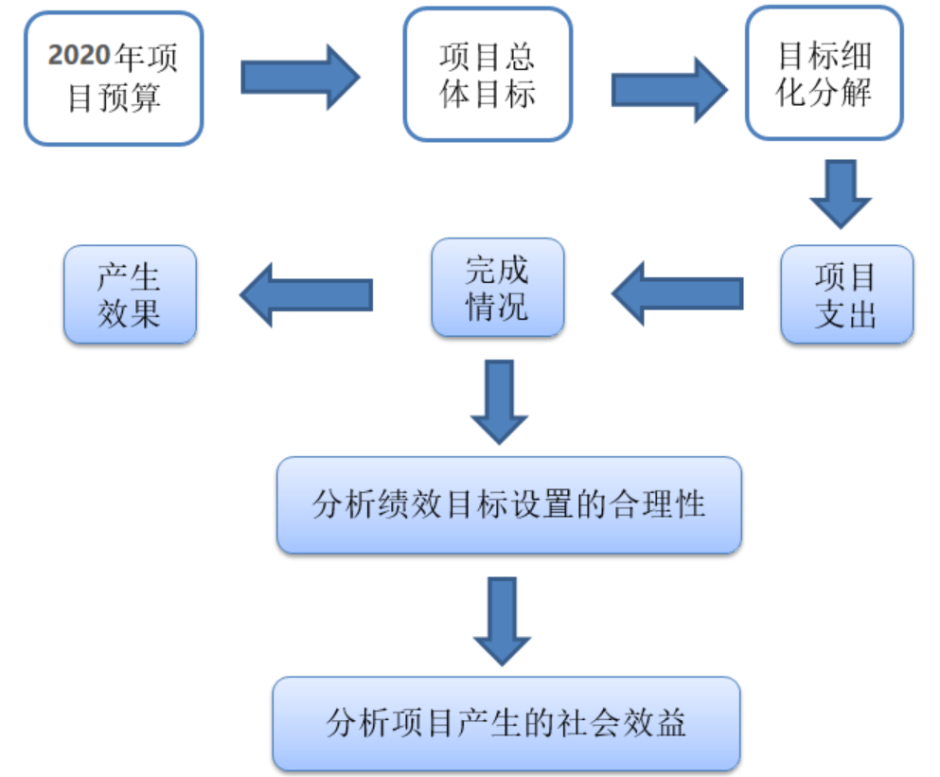

3.绩效评价指标体系
根据本次绩效评价的目的和项目实际情况设计评价指标体系，指标体系包括决策、过程、产出及效益四个方面。满分100分。一是决策（20%），主要评价项目立项、资金投入及绩效目标等方面的情况；二是过程（20%），主要评价项目单位的资金管理及组织实施情况；三是产出（35%），主要评价数量目标、成本目标及质量目标等方面情况；四是效益（25%）主要评价经济效益目标、社会效益目标、可持续影响目标及服务对象满意度目标。详细指标体系见下表：

一级  指标 | 二级指标 | 三级指标 | 指标解释 | 指标说明 | 分值
决策  （20） | 项目立项 | 立项依据  充分性 | 项目立项是否符合法律法规、相关政策、发展规划以及部门职责，用以反映和考核项目立项依据情况。 | 评价要点：①项目立项是否符合国家法律法规、国民经济发展规划和相关政策；②项目立项是否符合行业发展规划和政策要求；③项目立项是否与部门职责范围相符，属于部门履职所需；④项目是否属于公共财政支持范围，是否符合中央、地方事权支出责任划分原则；⑤项目是否与相关部门同类项目或部门内部相关项目重复。 | 4
决策  （20） | 项目立项 | 立项程序  规范性 | 项目申请、设立过程是否符合相关要求，用以反映和考核项目立项的规范情况。 | 评价要点：①项目是否按照规定的程序申请设立；②审批文件、材料是否符合相关要求；③事前是否己经过必要的可行性研究、专家论证、风险评估、绩效评估、集体决策。 | 3
决策  （20） | 绩效目标 | 绩效目标  合理性 | 项目所设定的绩效目标是否依据充分，是否符合客观实际，用以反映和考核项目绩效目标与项目实施的相符情况。 | 评价要点：（如未设定预算绩效目标，也可考核其他工作任务目标） ①项目是否有绩效目标；②项目绩效目标与实际工作内容是否具有相关性；③项目预期产出效益和效果是否符合正常的业绩水平；④是否与预算确定的项目投资额或资金量相匹配。 | 3
决策  （20） | 绩效目标 | 绩效指标  明确性 | 依据绩效目标设定的绩效指标是否清晰、细化、可衡量等，用以反映和考核项目绩效目标的明细化情况。 | 评价要点：① 是否将项目绩效目标细化分解为具体的绩效指标；② 是否通过清晰、可衡量的指标值予以体现；③是否与项目目标任务数或计划数相对应。 | 3
决策  （20） | 资金投入 | 预算编制  科学性 | 项目预算编制是否经过科学论证、有明确标准，资金额度与年度目标是否相适应，用以反映和考核项目预算编制的科学性、合理性情况。 | 评价要点：①预算编制是否经过科学论证；② 预算内容与项目内容是否匹配；③预算额度测算依据是否充分，是否按照标准编制；④预算确定的项目投资额或资金量是否与工作任务相匹配。 | 3
决策  （20） | 资金投入 | 资金分配  合理性 | 项目预算资金分配是否有测算依据，与补助单位或地方实际是否相适应，用以反映和考核项目预算资金分配的科学性、合理性情况。 | 评价要点：①预算资金分配依据是否充分；②资金分配额度是否合理，与项目单位或地方实际是否相适应。 | 4
过程  （20） | 资金管理 | 资金到位率 | 实际到位资金与预算资金的比率，用以反映和考核资金落实情况对项目实施的总体保障程度。 | 资金到位率=（实际到位资金/预算资金）X100%  实际到位资金：一定时期（本年度或项目期）内落实到具体项目的资金  预算资金：一定时期（本年度或项目期）内预算安排到具体项目的资金 | 4
过程  （20） | 资金管理 | 预算执行率 | 项目预算资金是否按照计划执行，用以反映或考核项目预算执行情况。 | 预算执行率=（实际支出资金/实际到位资金）X100%  实际支出资金：一定时期（本年度或项目期）内项目实际拨付的资金 | 4
过程  （20） | 资金管理 | 资金使用  合规性 | 项目资金使用是否符合相关的财务管理制度规定，用以反映和考核项目资金的规范运行情况。 | 评价要点：①是否符合国家财经法规和财务管理制度以及有关专项资金管理办法的规定；②资金的拨付是否有完整的审批程序和手续；③是否符合项目预算批复或合同规定的用途；④是否存在截留、挤占、挪用、虚列支出等情况。 | 4
过程  （20） | 组织实施 | 管理制度  健全性 | 项目实施单位的财务和业务管理制度是否健全，用以反映和考核财务和业务管理制度对项目顺利实施的保障情况。 | 评价要点：①是否己制定或具有相应的财务和业务管理制度；②财务和业务管理制度是否合法、合规、完整。 | 4
过程  （20） | 组织实施 | 制度执行  有效性 | 项目实施是否符合相关管理规定，用以反映和考核相关管理制度的有效执行情况。 | 评价要点：①是否遵守相关法律法规和相关管理规定；②项目调整及支出调整手续是否完备；③项目合同书、验收报告、技术鉴定等资料是否齐全并及时归档；④项目实施的人员条件、场地设备、信息支撑等是否落实到位。 | 4
产出  （35） | 时效指标 | 目标  完成率 | 实际完成目标数/财政部门批复的绩效目标数×100% | 实际完成目标数/财政部门批复的绩效目标数×100%=100% | 3
产出  （35） | 数量指标 | 资金结算（拨付、下达）准确率 | 实际结算金额/合同约定应结算金额×100% | 实际结算金额/合同约定应结算金额×100%≥95% | 4
产出  （35） | 数量指标 | 案件办结率 | 办结案件数量占立案案件总数的比率 | 办结数量/收到市建委移送违章广告案件≥86% | 7
产出  （35） | 数量指标 | 第三方评审项目占比数 | 第三方评审项目/项目总数×100% | 第三方评审项目/项目总数×100%*100% | 7
产出  （35） | 质量指标 | 制定工作方案数量 | 制定工作方案数量 | 制定工作方案数量≥3份 | 7
产出  （35） | 质量指标 | 拆除广告牌数量 | 拆除广告牌数量 | 全年拆除的各类违章广告设施≥300面 | 7
效益  （25） | 经济效益指标 | 项目实施过程缴纳税收 | 项目实施过程中由施工方实际缴纳的税收 | 项目实施过程中由施工方实际缴纳的税收≥50000元 | 6
效益  （25） | 经济效益指标 | 合同履约保证金上缴财政比率 | 实际上缴财政的合同履约保证金/应上缴财政的合同履约保证金 | 实际上缴财政的合同履约保证金/应上缴财政的合同履约保证金=100% | 6
效益  （25） | 社会效益指标 | 项目实施过程中因结算不及时发生的诉讼纠纷数 | 项目实施过程中因结算不及时发生的诉讼纠纷数 | 项目实施过程中因结算不及时发生的诉讼纠纷数≤0件 | 7
效益  （25） | 社会效益指标 | 吸引就业人员 | 项目实施过程中就业人员数 | 项目实施过程中就业人员数≥8人次 | 6

4.评价方法
（1）比较法：通过对绩效目标与实施效果的比较，综合分析绩效目标的实现程度；
（2）因素分析法：通过综合分析影响绩效目标实现、实施效果的内外因素，评价绩效目标的实现程度；
（3）项目效益分析法：通过项目支出与项目效益进行对比分析，评价绩效目标的实现程度。
（三）绩效评价工作过程
1.前期准备阶段。根据福建省财政厅绩效评价工作要求，结合实施绩效评价项目的特点，绩效评价组通过向预算部门和资金使用部门收集相关资料对项目深入研究、反复研讨，针对项目的特性设计相关表格进行了统计、分析、核实，作为项目评价信息并设计评价方案。
2.绩效分析阶段。绩效评价工作组通过收集资料、数据分析等工作程序，采用定性指标与定量指标结合、点上调查与面上分析结合的方法，确保评价工作客观、公正。对自评表数据和附件的相关数据进行了核实。
三、综合评价情况及评价结论
（一）综合评价情况
为了全面、客观、有效地进行绩效评价，评价工作组审阅了相关文件资料，并对该项目绩效评价的真实性、数据的可靠性、资料的完整性、工作的有效性等进行了综合分析和评价。在此基础上，通过对4项一级指标，10项二级指标，21项三级指标进行了逐项逐条审核，对“户外大型广告拆除经费”专项资金的立项情况、资金落实情况、业务管理、资金管理、财务管理、项目产出、项目效益等方面进行综合评价。综合评价得分92分，因预算执行率低，本次绩效评价等次调整为“良”。具体得分如下：
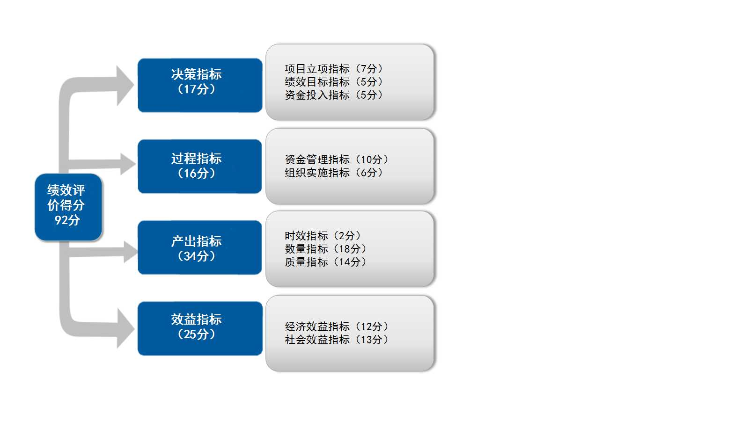
（二）评价结论
1.项目实施取得一定成效。广告拆除项目的实施，进一步遏制了户外违章广告的无序设置，有效维护了城区沿街良好的市容市貌，保障了城市空间视觉美感和整洁效果。针对城区户外违章广告的巡查和违章拆除工作，是文明城市创建和卫生城市检查的重要指标之一；特别是严管街的管理与拆除工作更是影响到城市形象和环境品质。通过广告拆除工作，有力的彰显了城乡规划法和户外广告设置办法的正常实施，体现了依法行政和违法必究的法治成效，消除了擅自设置户外广告带来的安全隐患，为政府统一规划和美化城市视觉空间提供了坚实保障。
2.财务核算规范。福州市城市管理综合执法支队按项目单独核算，按照规定将核算情况纳入单位账簿和财务报表，财务核算规范，符合要求，提高了财政资金的使用效益。
四、绩效评价指标分析
（一）项目决策情况分析（权重20分，得分17分）
一级指标“决策”权重20分，下设“项目立项”、“绩效指标”和“资金投入”3个二级指标。
1.项目立项（权重7分，得分7分）
（1）立项依据充分性(权重4分，得分4分)
项目立项是否符合法律法规、相关政策、发展规划以及部门职责，用以反映和考核项目立项依据情况。。
考评结果:根据“三定”方案和市编办有关规划、园林支队划转的文件精神，以及市区执法职能分工，福州市城市管理综合执法支队现主要承担市城管委委托的市政违章、户外商业广告拆除、流浪犬收容、园林绿化违章、扬尘污染查处、执法督查、重要时期市容执法保障及上级领导批办事项等各项任务，所实施的项目为单位的依照《福州市市区户外广告设置与管理办法》实施的户外商业广告拆除工作职能，无需立项。立项依据充分性评价得4分。
（2）立项程序规范性(权重3分，得分3分)
考核项目申请、设立过程是否符合相关要求，是否按照规定的程序申请；审批文件、材料是否符合相关要求；事前是否已经过必要的可行性研究、专家论证、风险评估、绩效评估、集体决策。
考评结果:福州市城市管理综合执法支队现主要承担市城管委委托的市政违章、户外商业广告拆除、流浪犬收容、园林绿化违章、扬尘污染查处、执法督查、重要时期市容执法保障及上级领导批办事项等各项任务，所实施的项目为单位户外商业广告拆除工作职能，无需立项。立项程序规范性评价得3分。
2.绩效目标（权重6分，得分5分）
（1）绩效目标合理性(权重3分，得分2分)
主要用于评价项目所设定的绩效指标是否依据充分，是否符合客观实际。
考评结果: ①项目绩效指标与总体目标基本符合国家法律法规、国民经济和社会发展规划要求②项目预期产出效益和效果基本符合正常的业绩水平；③部分绩效目标与实际工作内容存在相关性不足问题,扣1分。绩效目标合理性评价得2分。
（2）绩效指标明确性(权重3分，得分3分)
主要用于评价是否将项目绩效目标细化分解为具体的绩效指标；是否通过清晰、可衡量的指标值予以体现；是否与项目目标任务数或计划数相对应。
考评结果: ①绩效指标明确、清晰，基本能够反映项目主要情况，基本上对项目预期产出和效果进行了充分、恰当的描述。②能通过清晰、可衡量的指标值予以体现；③指标与项目目标任务数或计划数基本相对应。完成绩效目标值，绩效指标明确性评价得4分。
3.资金投入（权重7分，得分5分）
（1）预算编制科学性(权重3分，得分1分)
主要用于评价项目预算编制是否经过科学论证；是否有明确标准；资金额度与年度目标是否相适应。
考评结果:①预算内容与项目内容基本匹配；②该预算原为福州市建设局预算项目，由该局测算预算额度并向福州市政府申请该项目，后由于广告拆除执法工作由福州市城管委承担，故将该项目预算转至城管委，并在支队成立独立法人后移至支队预算，测算材料目前已灭失，扣2分，得1分。
（2）资金分配合理性(权重4分，得分4分)
主要用于评价预算资金分配依据是否充分；资金分配额度是否合理。
考评结果:①预算资金分配依据基本充分；②资金分配额度合理。完成绩效目标值，资金分配合理性评价得4分。
（二）项目过程情况分析（权重20分，得分16分）
一级指标“过程”权重20分，下设“资金管理”和“组织实施”2个二级指标。
1.资金管理（权重12分，得分10分）
（1）资金到位率(权重4分，得分2分)
考核资金落实情况对项目实施的总体保障程度。资金到位率=财政实际下达的项目资金/预算安排的项目资金*100%，绩效目标值等于100%。
考评结果:“户外大型广告拆除经费”预算资金总量160万元，以前年度结余结转0万元，实际到位资金90.1万元，实际资金到位率56.31%。资金到位率评价得2分。
（2）预算执行率(权重4分，得分4分)
考核项目预算资金是否按照计划执行。预算执行率=实际支出资金/实际到位资金*100%，，绩效目标值为大于等于95%。
考评结果:“户外大型广告拆除经费”当年实际支出90.1万元，实际到位资金90.1元，预算执行率100%。预算执行率评价得4分。
（3）资金使用合规性(权重4分，得分4分)
考核项目资金是否符合国家财经法规和财务管理制度以及有关专项资金管理办法的规定；资金的拨付是否有完整的审批程序和手续：是否符合项目预算批复或合同规定的用途；是否存在截留、挤占、挪用、虚列支出等情况。
考评结果:①资金使用符合国家财经法规和财务管理制度以及有关专项资金管理办法的规定；②资金的拨付完整的审批程序和手续；③资金使用符合项目预算批复或合同规定的用途；④未发现资金存在截留、挤占、挪用、虚列支出等情况。完成绩效目标值，资金使用合规性评价得4分。
2.组织实施（权重7分，得分6分）
（1）管理制度健全性(权重4分，得分3分)
考核是否已制定或具有相应的业务管理制度；业务管理制度是否合法、合规、完整。
考评结果:① 财务方面已制定《支队预算与收支管理暂行办法》（榕城管支综〔2020〕67号），《支队政府采购和合同管理暂行办法》（榕城管支综〔2020〕73号）；②业务方面已制定《广告拆除废料入库登记制度》，并按照《福州市市区户外广告设置与管理办法》实施户外商业广告拆除工作职能，业务管理方面制度不够健全，扣1分。管理制度健全性评价得3分。
（2）制度执行有效性(权重3分，得分3分)
考核制度执行是否遵守相关法律法规和业务管理规定；项目合同书、验收报告、技术鉴定等资料是否齐全并及时归档；项目手续完备。
考评结果:①项目遵守相关法律法规和业务管理规定；②相关资料齐全并及时归档；③项目手续完备。制度执行有效性评价得3分。
（三）项目产出情况分析（权重35分，得分34分）
一级指标“产出”权重35分，下设“时效指标”、“数量指标”和“质量指标”3个二级指标。
1.时效指标（权重3分，得分2分）
“户外大型广告拆除经费”项目完成时效（权重3分，得分2分）
目标完成率=实际完成目标数/财政部门批复的绩效目标数×100%。
考评结果：目标完成率=实际完成目标数/财政部门批复的绩效目标数×100%=81.82%，“户外大型广告拆除经费”项目未完成时效得2分。
2.数量指标（权重18分，得分18分）
（1）资金结算（拨付、下达）准确率(权重4分，得分4分)
实际结算金额/合同约定应结算金额×100%≥95%
考评结果:实际结算金额90.1万元/合同约定应结算金额90.1万元×100%=100%，资金结算（拨付、下达）准确率评价得4分。
（2）案件办结率(权重7分，得分7分)
办结案件数量占立案案件总数的比率≥86%
考评结果:办结案件数量122件/立案案件总数132件×100%=92.4%，案件办结率评价得7分。
（3）第三方评审项目占比数(权重7分，得分7分)
第三方评审项目/项目总数×100%=100%
考评结果:第三方评审项目1项/项目总数1项×100%=100%，第三方评审项目占比数评价得7分。
3.质量指标（权重14分，得分14分）
（1）制定工作方案数量(权重7分，得分7分)
制定工作方案数量应大于等于3份
考评结果:制定工作方案6份，制定工作方案数量指标评价得7分。
（2）拆除广告牌数量(权重7分，得分7分)
拆除广告牌数量应大于等于300面
考评结果:拆除广告牌1011面，拆除广告牌数量指标评价得7分。
（四）项目效益情况分析（权重25分，得分25分）
一级指标“效益”权重25分，下设“经济效益指标”和“社会效益指标”2个二级指标。
1.经济效益指标（权重12分，得分12分）
（1）项目实施过程缴纳税收(权重6分，得分6分)
项目实施过程中由施工方实际缴纳的税收≥50000.00元
考评结果:项目实施过程中由施工方实际缴纳的税收74272.72元，项目实施过程缴纳税收指标评价得6分。
（2）合同履约保证金上缴财政比率(权重6分，得分6分)
实际上缴财政的合同履约保证金/应上缴财政的合同履约保证金=100%
考评结果:实际上缴财政的合同履约保证金12万元/应上缴财政的合同履约保证金12万元=100%，合同履约保证金上缴财政比率评价得6分。
2.社会效益指标（权重13分，得分13分）
（1）项目实施过程中因结算不及时发生的诉讼纠纷数(权重7分，得分7分)
项目实施过程中因结算不及时发生的诉讼纠纷数应小于等于0件
考评结果:项目实施过程中未发生因结算不及时发生的诉讼纠纷，项目实施过程中因结算不及时发生的诉讼纠纷数指标评价得7分。
（2）吸引就业人员(权重6分，得分6分)
项目实施过程中就业总人员数应大于等于8人
考评结果：项目实施过程中就业总人员数为8人，吸引就业人员指标评价得6分。
五、主要经验及做法、存在的主要问题及原因分析
（一）主要经验及做法
1.严格分清违章设置的户外广告。依据法律法规及规章有关规定，对未经审批的违法设置的户外广告牌予以拆除，对已经审批或属于公益广告性质的户外广告牌应当巡查其安全性，对属于店牌店招类的户外广告设置发现安全问题的应当及时移送或通知属地城管执法部门消除安全隐患。在组织巡查和拆除过程中，务必严格分清是否属于职能范围内的拆除任务，严控越权拆除、超区域拆除、违规拆除等行为的发生。
2.严格履行拆除程序与安全防范措施。拆除户外广告牌及设置存在一定的安全问题，如防火、防倒塌、防坠落、防交通事故等。拆除人员必须按照操作规程和安全预案进行拆除工作，对较大型的广告牌要分段切割，对易燃物要优先拆除，确保拆除有序、安全到位、拆解规整、全料入库。
3.严格落实执法监督与社会宣传职责。未经审批或未经资质施工建设的户外广告及期设置存在极大的安全隐患，作为行政执法部门，有责任和义务依法行政、依法拆除，保障城市空间文明与安全。在实施拆除过程中，要注重做好群众工作，宣导执法的必要性和拆除工作的重要性，最大程度的取得群众支持和社会认同，避免发生对抗执法、阻扰执法、干扰执法等问题。同时，在拆除时要考虑到时间与空间的问题，以最大限度的减少扰民为原则，选择最佳时间进行拆除工作。
（二）存在的主要问题及原因分析
1.项目单位的广告拆除管理制度有待健全
为确保项目实施的规范性，科学性，应建立健全相关业务管理制度，在合同条款规范外，仍应针对广告拆除项目的施工成效考评、施工过程监控等建立健全制度。
2.绩效目标的设置不甚合理，绩效目标开展事前评估不够完善
为确保绩效评价工作能够有效发挥作用，开展绩效评价应当遵循全面性原则、客观性原则、效益性原则及发展性原则，绩效目标表的设置应由财务绩效定量评价和管理绩效定性评价两部分组成，在此基础上对项目资金使用产生的效益产生规范性作用。设定绩效目标是评价工作的出发点和关键。
经评价了解，福州市城市管理综合执法支队2020年度“户外大型广告拆除经费”绩效目标表的设置不够科学合理，绩效目标值没有结合实际，不具备一定的前瞻性。如对“项目实施过程缴纳税收”、“资金结算（拨付、下达）准确率”等指标设置不够合理，与项目实际工作内容存在相关性不足问题。

六、有关建议
（一）建立健全广告拆除管理制度
福州市城市管理综合执法支队应该建立健全广告拆除业务的系统性管理制度，在合同条款的基础上，从实际操作层面、效能监督层面、廉政管控层面、风险评估层面以及社会影响度层面进行全方位的考量和评价，形成一整套行之有效的、科学规范的拆除程序和管理制度，特别是拆除废料作为最末端的环节要引起重视，为第三方评估和后续拍卖做好监管，提供最可靠的数据材料支撑。
（二）强化绩效目标的设置与管理，完善绩效目标编制及事前评估程序
立足多维视角和多元数据，依托各项财务数据分析，运用成本效益分析法、比较法、因素分析法、公众评判法、标杆管理法等建立健全定量和定性相结合的绩效指标框架，从而提高绩效评估评价结果的客观性和准确性。（《关于全面实施预算绩效管理的实施意见》）同时，确定的绩效目标既要切合实际，具有可操作性，尽可能做到合理可行，又要具有一定的前瞻性，应有统一的、连续的、前瞻的标准来衡量，让绩效目标不仅能在短期内可做评价的依据，在今后也能作为可对比的历史资料。建议运用科学、合理的评估方法，对政策和项目的相关性、预期绩效的可实现性、实施方案的有效性、预期绩效的可持续性、资金投入的可行性及风险等进行综合评估，从而提高财政资金分配的公平性和有效性，提升财政资金使用效益。

七、评价结果综合运用
综上所述，该项目财政资金取得了应有的投入产出和社会效益，建议下一年度可继续给予该项目资金预算安排。同时，对于该专项资金的安排给出两点建议：
1.完善项目制度建设。
2.及时调整项目经费安排。

附件 2020年“户外大型广告拆除经费”项目支出绩效评价表

